**Introducere**

* Spring Boot suporta crearea de unit tests si integration tests folosind Junit si Mockito

**Testarea manuala**

* Testarea manuala are loc deobicei asa:
* Scriem codul
* Rulam codul
* Analizam rezultatele
* Dar are multe probleme:
* test case nu este repetabil
* Nu putem automatiza testul
* Nu putem rula o multime de teste pentru fiecare code commit
* Nu putem produce un raport de rezultate a testelor

**Unit Testing**

* Unit testing inseamna a testa o unitate individuala de cod pentru corectitudine
* Oferim inputs deja cunoscute si output asteptate

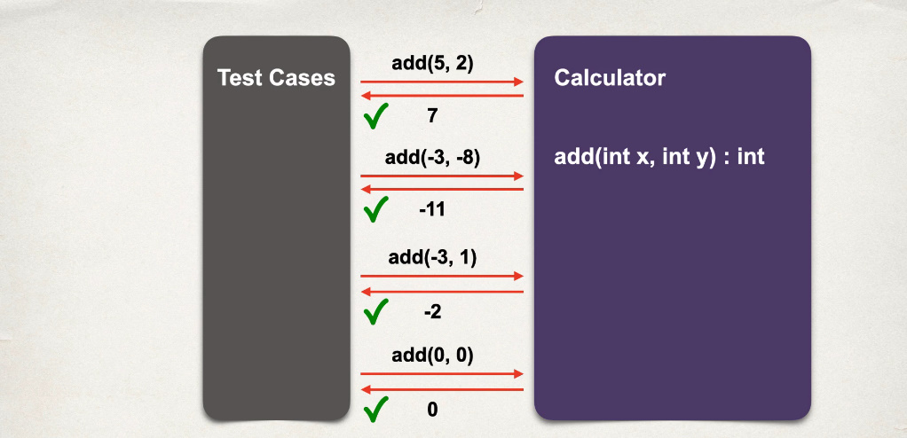

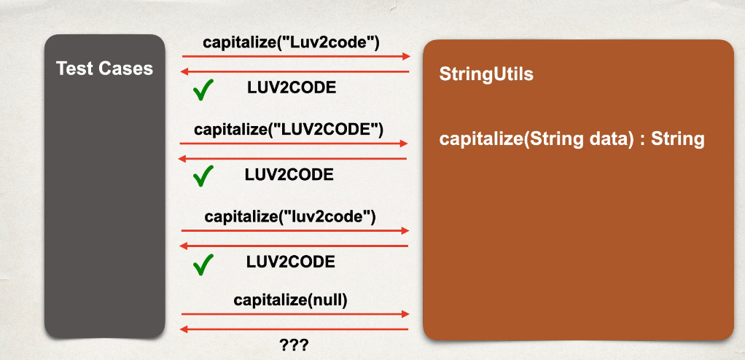

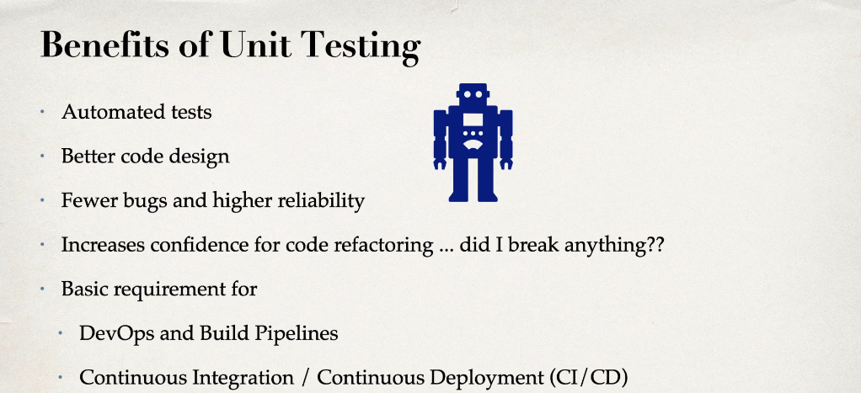

**Integration Testing**

* Se refera la a testa multiple componente impreuna ca parte a unui plan de testare
* Determina daca software units lucreaza impreuna cum trebuie
* Identifica orice efect negativ rezultat din integrare
* Poate testa folosind mocks/stubs
* Poate testa de asemenea folosing live integrations(database, file system)

**Frameworks de testare**

